

Narrativa cinematográfica com modos de seguimento inteligente (FocusTrack)

FLIGHT RESOURCE CENTER

Darica İlçe Milli Eğitim Müdürlüğü


Índice
Table of Contents 1
1. SHORT DESCRIPTION 2
(UP 3000 CHARACTERS) 2
2. TARGET 2
3. SUBJECT AREA 2
4. TYPE 2
5. DRONE USED 2
6. DURATION 3
7. LEARNING OBJECTIVES 3
8. KEY COMPETENCES DEVELOPED 3
1. Communication and Languages 3
2. Mathematical, Scientific, Technical and Professional Skills 3
3. Digital Competences 3
4. Personal, Social and Professional Competences 3
5. Safety, Quality and Sustainability 4
6. Citizenship and Cultural Competence 4
7. Creativity, Problem-Solving and Entrepreneurship 4
8. Work-Based Learning and Workplace Integration 4
9. Prior Knowledge / Prerequisites 4
10. Lesson/Project Outline 4
Phase 1 – Introduction (Engage & Contextualize) 4
Phase 2 – Exploration (Investigate & Compare) 4
Phase 3 – Application (Hands-On Practice) 5
Phase 4 – Reflection & Consolidation (Present & Connect) 5
11. Assessment Criteria 5
12. Teaching Materials 5
13. External Resources 5
14. References 6

BREVE DESCRIÇÃO
Esta aula baseada em projeto apresenta aos alunos a narrativa cinematográfica com drones, utilizando tecnologias de seguimento inteligente, como os modos FocusTrack, Point of Interest (POI) e Spotlight. Os alunos aprendem como os sistemas de voo autónomo de drones podem criar movimentos cinematográficos profissionais em torno de locais históricos, como torres, pontes ou monumentos, mantendo simultaneamente operações de voo seguras.
Através de demonstrações orientadas, atividades de exploração e prática de voo, os alunos analisam o movimento da câmara, o enquadramento, a geometria da trajetória de voo e as técnicas narrativas utilizadas na cinematografia aérea. Os alunos comparam padrões de voo circulares, orbitais e helicoidais e avaliam de que forma o seguimento autónomo melhora a qualidade visual e a precisão operacional.
A aula promove também a sensibilização para a segurança da aviação, a utilização ética de drones nas proximidades de locais de património cultural e o trabalho em equipa durante o planeamento e a execução da missão. No final da atividade, os alunos produzem uma curta sequência cinematográfica aérea que demonstra movimentos de seguimento fluidos e princípios de narrativa visual.

PÚBLICO-ALVO
- 15

- 16

- 17
- 18

- Mais de 18

ÁREA DISCIPLINAR
- Agricultura
- Resposta a catástrofes
- Construção

- Gestão da água
- Proteção ambiental
- Outro — Tecnologia de drones e produção de conteúdos digitais

TIPO
- Plano de aula
- Projeto

DRONE UTILIZADO
- Drone personalizado
- Drone comercial (DJI)

DURAÇÃO
- 1 aula x 45 minutos
- 1 x aula de 60 minutos
- 1 x bloco de 90 minutos
- 2 x aulas de 45 minutos
- 2 x aulas de 60 minutos
- Sessão dupla (2 × 60 minutos) e trabalho de casa opcional baseado em projeto.

OBJETIVOS DE APRENDIZAGEM
O1: Os alunos explicarão como os modos de seguimento inteligente de drones, como POI e Spotlight, apoiam a narrativa cinematográfica e as operações de voo autónomo.
O2: Os alunos executarão em segurança trajetórias de voo circulares e helicoidais em torno de uma estrutura selecionada, utilizando funções de seguimento inteligente e procedimentos adequados de planeamento da missão.
O3: Os alunos avaliarão de que forma o ângulo da câmara, a fluidez do movimento, o enquadramento e a velocidade de voo influenciam a qualidade cinematográfica na produção de vídeo aéreo.
O4: Os alunos colaborarão em equipas para conceber, executar e apresentar uma curta sequência cinematográfica com drone, seguindo orientações de segurança e ética.

COMPETÊNCIAS-CHAVE DESENVOLVIDAS

1. Comunicação e Línguas
- Competência de literacia (compreensão e produção de textos escritos/orais)

- Comunicação em contextos profissionais

- Competência multilingue

2. Competências Matemáticas, Científicas, Técnicas e Profissionais
- Competência matemática
- Competência científica, tecnológica e de engenharia (STEM)

- Competência numérica aplicada às tarefas profissionais
- Interpretação de informação técnica (manuais, diagramas, normas)

- Competências profissionais/técnicas

- Execução de tarefas práticas

3. Competências Digitais
- Competência digital (literacia digital geral)

- Utilização de ferramentas digitais em contexto de trabalho

4. Competências Pessoais, Sociais e Profissionais
- Competência pessoal, social e de aprender a aprender
- Trabalho em equipa e colaboração

- Autonomia e responsabilidade

- Ética profissional e comportamento profissional
- Adaptabilidade e flexibilidade

- Cooperação com supervisores e colegas

5. Segurança, Qualidade e Sustentabilidade
- Aplicação das normas de saúde e segurança (OHS/SST)

- Procedimentos de qualidade e normas no local de trabalho
- Consciência ambiental e de sustentabilidade

6. Cidadania e Competência Cultural
- Competência de cidadania
- Competência de sensibilidade e expressão culturais

7. Criatividade, Resolução de Problemas e Empreendedorismo
- Resolução de problemas e pensamento crítico

- Competência de empreendedorismo
- Iniciativa e criatividade

- Tomada de decisões em situações reais de trabalho

8. Aprendizagem em Contexto de Trabalho e Integração no Local de Trabalho
- Integração nas rotinas do local de trabalho
- Cumprimento de instruções e procedimentos profissionais

- Utilização de ferramentas, equipamentos e tecnologia

Esta lista de verificação combina as Competências Essenciais da EU para a Aprendizagem ao Longo da Vida com as competências fundamentais esperadas no Ensino e Formação Profissional europeu (VET).

Conhecimentos prévios / Pré-requisitos
Os alunos deverão possuir conhecimentos básicos sobre:
- Procedimentos fundamentais de segurança com drones e regulamentação de voo
- Técnicas de descolagem, aterragem e voo estacionário manuais
- Conceitos básicos de enquadramento de câmara (plano geral, ângulo, composição)
- Compreensão dos sistemas de posicionamento de drones baseados em GPS
- Comunicação em equipa e execução colaborativa de tarefas
Os alunos deverão também estar familiarizados com:
- Segurança da bateria e verificações pré-voo
- Distâncias de operação seguras relativamente a pessoas e estruturas
- Definições básicas de gravação de vídeo em drones DJI
Não são necessárias competências avançadas de edição cinematográfica, embora sejam vantajosos conhecimentos básicos de edição de vídeo.

Estrutura da aula/projeto

Fase 1 – Introdução (Envolver e contextualizar)
(ATÉ 5000 CARACTERES)
Descrição: O professor apresenta a narrativa cinematográfica aérea e demonstra como os sistemas de seguimento inteligente auxiliam os pilotos de drones a criar imagens fluidas e profissionais. Os alunos assistem a vídeos de exemplo que mostram os modos POI e Spotlight em torno de estruturas históricas, como torres, castelos, pontes ou monumentos.
A turma debate de que forma o seguimento autónomo melhora a precisão do voo, a estabilidade da câmara e a eficácia narrativa. São salientados os procedimentos de segurança para operar junto de estruturas, incluindo a atenção aos obstáculos, as condições do vento, a qualidade do sinal GPS e as restrições legais de voo.
O formador explica:
- Modo Point of Interest (POI)
- Modo Spotlight
- Trajetórias de voo orbitais
- Movimentos cinematográficos em hélice
- Importância do controlo suave da guinada e do gimbal

Vídeo: https://www.dji.com/global

Fotografia/Diagrama:
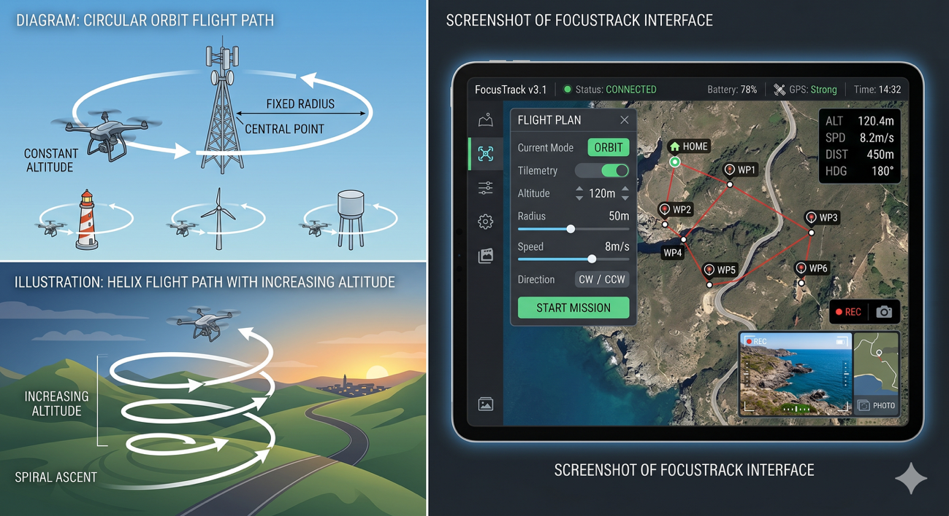
Questões orientadoras / Debate em sala de aula:
- Porque utilizam os cineastas movimentos circulares com drones?
- O que confere às imagens aéreas um aspeto cinematográfico?
- De que forma o seguimento autónomo reduz a carga de trabalho do piloto?
- Que riscos existem ao voar junto de estruturas?

Fase 2 – Exploração (Investigar e comparar)
Descrição:
Os alunos analisam vários clipes aéreos curtos que demonstram diferentes técnicas de seguimento. Trabalhando em grupos, comparam imagens de voo manual com imagens de seguimento autónomo e identificam diferenças na fluidez, na estabilidade do enquadramento e no impacto narrativo.
As equipas analisam de que forma a altitude, o raio da órbita, a velocidade e o ângulo da câmara afetam os resultados visuais. Os alunos debatem também como a cinematografia com drones pode apoiar a promoção turística, a documentação histórica e a produção de conteúdos digitais.
O formador demonstra:
- Definição de um alvo POI
- Ativação do modo Spotlight
- Ajuste do raio e da velocidade da órbita
- Planeamento de trajetórias de voo seguras
Vídeo: Sistemas de visão computacional e de deteção de
fissuras na monitorização de infraestruturashttps://www.youtube.com/watch?v=8mVhWIxG8gY

Fotografia/Diagrama:
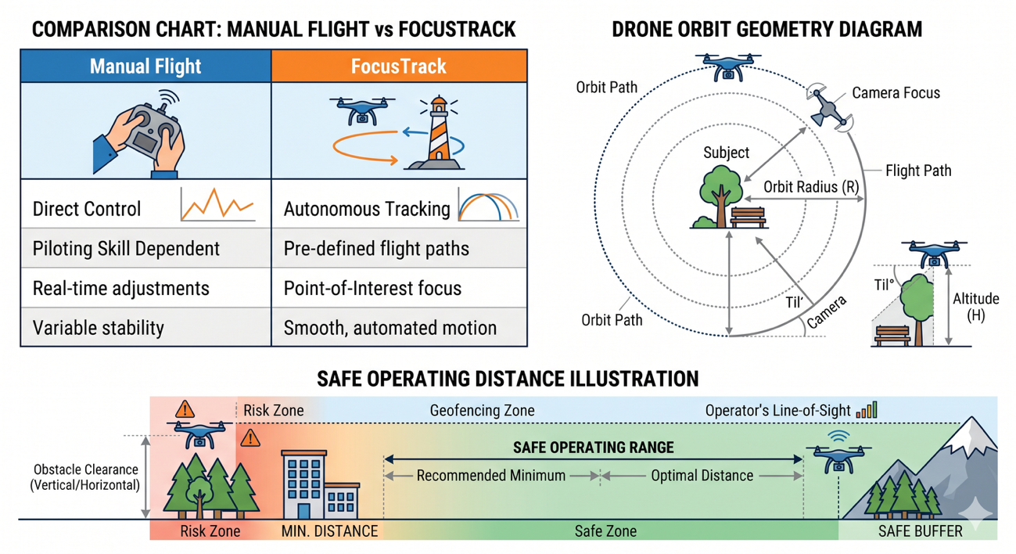
Questões orientadoras / Debate em sala de aula:
- Que modo de seguimento permite criar imagens mais fluidas?
- Como influencia a velocidade de voo a narrativa?
- Que ângulo de câmara realça melhor uma estrutura?

Leitura breve ou infografia: Infografia explicativa sobre
- Fluxo de trabalho do modo POI
- Lógica de seguimento do Spotlight
- Lista de verificação de segurança antes do voo autónomo
Atividade de trabalho em grupo:
Cada grupo concebe uma missão de voo cinematográfica em torno de uma estrutura selecionada, utilizando:
- Raio de órbita planeado
- Altitude de voo
- Ângulo de câmara
- Efeito emocional pretendido para a cena

Fase 3 – Aplicação (Prática)

Atividade prática:
Os alunos realizam voos de drone supervisionados no exterior, numa área aberta e segura, em torno de um objeto designado ou de uma estrutura simulada. As equipas realizam:
- Inspeção de segurança pré-voo
- Calibração do GPS e da bússola
- Voo orbital em modo POI
- Voo com seguimento Spotlight
- Plano cinematográfico com subida em hélice
Os alunos gravam pequenos clipes cinematográficos, mantendo distâncias operacionais seguras e contacto visual direto. Os membros da equipa alternam entre as seguintes funções:
- Piloto
- Observador de segurança
- Operador de câmara
- Planeador da missão
O formador monitoriza:
- Estabilidade do voo
- Execução segura das manobras
- Fluidez dos movimentos da câmara
- Comunicação no seio das equipas

Vídeo: tutorial de configuração de uma missão com pontos
de passagem no DJI Mini 4 Prohttps://www.youtube.com/watch?v=3j0mP9L4YwA
Fotografia/Diagrama:
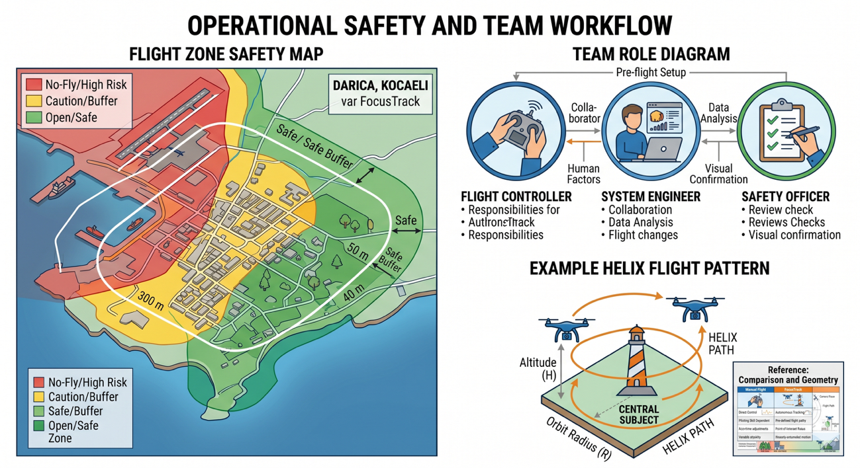

Fase 4 – Reflexão e consolidação (Apresentar e relacionar)
Apresentações dos grupos :
Cada equipa apresenta:
- O seu plano de voo
- Decisões de segurança
- Objetivos cinematográficos
- Imagens aéreas gravadas
Os alunos explicam por que motivo selecionaram modos de seguimento específicos e avaliam a eficácia da sua sequência de vídeo final.

Debate em turma:
Tópicos de discussão
- Desafios encontrados durante o voo autónomo
- Diferenças entre o seguimento manual e o seguimento inteligente
- Utilização ética de drones nas proximidades de locais de património cultural
- Aplicações futuras dos sistemas cinematográficos com drones
Atividade de reflexão: Os alunos realizam uma breve reflexão que inclui
- O que aprenderam sobre narrativa cinematográfica
- Qual foi a técnica de voo mais eficaz
- Melhorias de segurança para voos futuros
- Experiência de colaboração em equipa

Critérios de avaliação
Questionários com perguntas fechadas ou abertas:
- Explicar a diferença entre o modo POI e o modo Spotlight
- Descrever procedimentos operacionais seguros nas proximidades de estruturas
- Identificar os fatores que influenciam a qualidade cinematográfica
Ferramentas de autoavaliação para reflexão individual;
Os alunos avaliam
- Confiança na pilotagem
- Consciência em matéria de segurança
- Participação na equipa
- Compreensão técnica
Protocolos de avaliação pelos pares para uma avaliação colaborativa:
As equipas avaliam-se mutuamente com base em
- Suavidade do voo
- Criatividade
- Cumprimento das normas de segurança
- Eficácia da narrativa

Portefólios com resultados selecionados ou documentação do processo de aprendizagem: Os alunos entregam:
- Planos de voo
- Capturas de ecrã/fotografias
- Notas de reflexão
- Clipe cinematográfico final editado
Materiais didáticos
1-

Recurso | Ligação
Documentação do DJI FocusTrack | https://www.dji.com/global/mini-4-pro
Orientações de segurança para drones | https://www.easa.europa.eu/en
Tutoriais introdutórios de cinematografia com drones | https://www.youtube.com/watch?v=yRl3cr6kzcw

Página oficial do DJI Mini 4 Pro

2- Kit FLIGHT (componentes de drone personalizado) utilizado:
- BME680 – Temperatura, humidade, pressão, COV
- Sensor laser PM2.5 – Matéria particulada
- Sensor de gás MQ7 – Deteção de CO
- GUVA-S12SD – Intensidade UV

Recursos externos

Recurso | Ligação
Regulamentação da União Europeia relativa a drones | https://www.easa.europa.eu/en
Informações de segurança de voo da DJI | https://opencv.org/
Exemplos de cinematografia aérea | https://www.youtube.com/watch?v=6f2Pj-ra3Bc

Referências
- European Union Aviation Safety Agency (EASA) Drone Operation Guidelines
- DJI User Manuals and FocusTrack Documentation
- Principles of Aerial Cinematography and Visual Storytelling
- Occupational Safety Procedures for UAV Operations

